****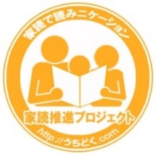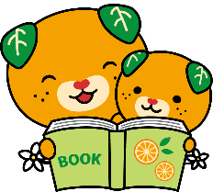

**家族で読みニケーション**

**はじめませんか？**

どうやって

するの？？

**どんなやりかたでも**

**ＯＫ！**

**いろんな発見あるかも！？**

**★家族で同じ本を読もう！**

**★かんそうを話し合おう！**

**★好きな本をすすめてみよう**

**★家庭文庫をつくってみよう！“**

**家読（うちどく）とは？・・家族みんなで本を読むこと**

**新居浜市立図書館では、子どもの読書習慣を定着させ、本好きな子どもに**

**育ってもらうため「家読（うちどく）」をすすめています。**

**家読（うちどく）とは？・・・家族みんなで本を読むことです。**

**新居浜市立図書館では、子どもの読書習慣を定着させ、本好きな子どもに**

**育ってもらうため「家読（うちどく）」をすすめています。**

**～うちどく（家読）のススメ～**

**お家で読書しよっ！**

**新居浜市立別子銅山記念図書館　０８９７－３２－１９１１**

